第九周数学周练 081101
《函数的应用》
班别 姓名
一、选择题
1. 函数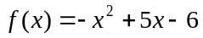的零点是
A. -2，3 B. 2，3 C.(2，0),(-3,0) D. (2，0),(3,0)
2. 下列函数中能用二分法求零点的是
o
x
y
o
x
y
o
x
y
o
x
y

A B C D
3. 已知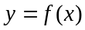是定义在上的函数，对任意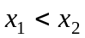都有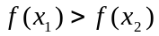，
则方程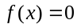 的根的情况是
A. 有且只有一个 B. 可能有两个 C. 至多只有一个 D. 有两个以上
4. 某种植物生长发育的数量y与时间x的关系如下表：
x | 1 | 2 | 3 | …
y | 1 | 3 | 8 | …
下面的函数关系式中，能表达这处关系的是
A 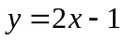 B 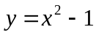 C 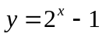 D 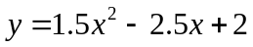
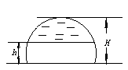5. 已知方程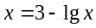，下列说法正确的是
A．方程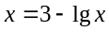的解在（0，1）内
B．方程的解在（1，2）内
C．方程的解在（2，3）内
D．方程的解在（3，4）内
6. 如图所示，阴影部分的面积S是h的函数(0≤h≤H)，则该函数的图象是
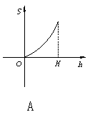
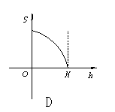
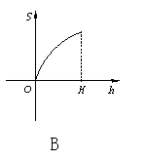
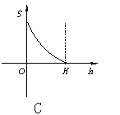

7. 已知函数的图象是连续不断的，有如下的对应值表
x | 1 | 2 | 3 | 4 | 5 | 6
y | 123．56 | 21．45 | -7．82 | 11．45 | -53．76 | -128．88
则函数在区间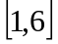上的零点至少有
A. 2个 B. 3 个 C. 4个 D. 5个
8. 某种动物繁殖量y（只）与时间x（年）的关系为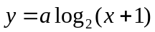，设这种动物第1年有100只
到第7年它们发展到
A．300只 B．400只 C．500只 D．600只
9．下列所给4个图象中，与所给3件事吻合最好的顺序为（ ）．
（1）我离开家不久，发现自己把作业本忘在家里了，于是立刻返回家里取了作业本再上学；
（2）我骑着车一路以常速行驶，只是在途中遇到一次交通堵塞，耽搁了一些时间；
（3）我出发后，心情轻松，缓缓行进，后来为了赶时间开始加速．

（1）
（2）
（3）
（4）
时间
时间
时间
时间
离开家的距离
离开家的距离
离开家的距离
离开家的距离

A．（1）（2）（4） B．（4）（2）（3） C．（4）（1）（3） D．（4）（1）（2）
10. 下列函数中增长速度最快的是
A. 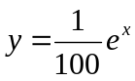 B. 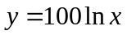 C. 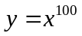 D. 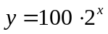
11. 三个变量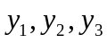随变量x变化的数据如下表；
x | 0.2 | 0.6 | 1.0 | 1.4 | 1.8 | 2.2 | 2.6 | 3.0 | 3.4 | …
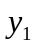 | 1.14 | 1.51 | 2 | 2.64 | 3.48 | 4.6 | 6.06 | 8 | 10.6 | …
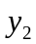 | 0.04 | 0.36 | 1 | 1.96 | 3.24 | 4.48 | 6.67 | 8 | 11.6 | …
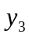 | -2.3 | -0.7 | 0 | 0.49 | 0.85 | 1.14 | 1.38 | 1.59 | 1.77 | …
关于x呈指数型函数变化的变量有
A. B. C. D.
12. 由建筑学知识可以知道，民用住宅的窗户面积必小于地板面积，但为了保证房间采光，窗户面积与地板面积的比必须大于10％，并且这个比值越大采光越好。如果窗户与地板增加同样的面积，房间的采光条件是
A． 变好了 B． 变差了 C． 没变化 D． 以上答案都不对
13．已知A、B两地相距150千米，某人开汽车以60千米/小时的速度从A地到达B地，在B地停留1
小时后再以50千米/小时的速度返回A地，把汽车离开A地的距离x表示为时间t（小时）的函数表达式是
A．x=60t B．x=60t+50t
C．x=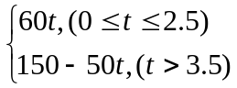 D．x=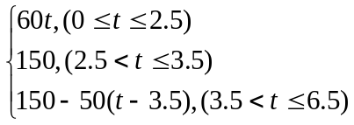
14. 若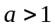,且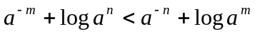,则
A . B. C . D . 、的大小与有关
15．方程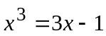 的三根 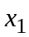,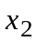,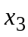，其中<<，则所在的区间为
A ． 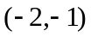 B ． ( 0 , 1 ) C ． ( 1 ,  ) D ． ( , 2 )
16．设,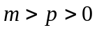,若方程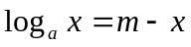的解是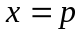,则方程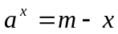的解是( ).
A . B. C . 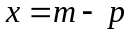 D .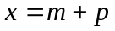

二、填空题
17. 设函数f（x）在区间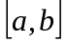上连续,若满足 ,
则方程f（x）=0在区间上一定有实数根.
18. 给出方程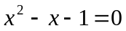的一个解所在的一个区间可以是 .
19. 将一张厚度为0.04mm的白纸对折至少 次(假设可能的话),其高度就可以超过珠穆朗玛峰的高度(8848m).
20. 已知图象连续不断的函数y=f（x）在区间 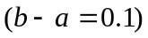上有唯一零点，如果用“二分法”求这个零点（精确到0.001）的近似值，那么将区间等分的次数至少是_______次.
21.借助计算器,用二分法求方程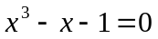在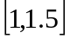内的实数解（精确到0.01）_____________.

三、解答题
22.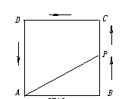 如图，动点P从边长为4的正方形ABCD顶点B开始，顺次经C、D、A绕周界一圈，当x表示点P的行程，y表示△APB的面积y=f(x),则函数y=f(x)的解析式.

23. 某物品的价格从1965年的100元增加到2005年的500元,假设该物品的价格增长率是平均的,那么2011年该物品的价格是多少?(精确到元).

24. WAP手机上网每月使用量在500分钟以下（包括500分钟），按30元计费；超过500分钟的部分按0.15/分钟计费。假如上网时间过短（小于60分钟的），使用量在1分钟以下不计费，在1分钟以上（包括1分钟）按0.5元/分钟计费。WAP手机上网不收通话费和漫游费。
（1）写出上网时间x分钟与所付费用y元之间的函数关系式；
（2）12月小王WAP上网使用量为20小时，要付多少钱？
（3）小王10月份付了90元的WAP上网费，那么他上网的时间是多少？

25. 某蔬菜基地种植西红柿，由历年市场行情得知，从二月一日起的300天内，西红柿市场售价与上市时间的关系用图一的一条折线表示；西红柿的种植成本与上市时间的关系用图二的抛物线段表示.
⑴ 写出图一表示的市场售价与时间的函数关系P＝f(t)；写出图二表示的种植成本与时间的函数关系式Q＝g(t)；
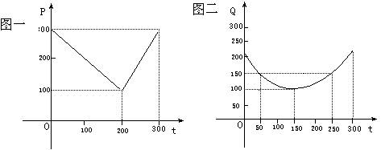
⑵ 认定市场售价减去种植成本为纯收益，问何时上市的西红柿纯收益最大？(注：市场售价和种植成本的单位：元/10kg，时间单位：天)

26. 经营甲、乙两种商品，所获得的利润依次为P和Q万元，它们与投入的资金x万元的关系有经验公式P=ax，Q=2b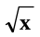（a、b为正常数），今有C万元资金投入经营甲、乙两种商品，为获得最大利润，对甲、乙两种商品的资金投入分别应为多少万元？共能获得最大利润是多少万元？

（参考答案）
第九周数学周练 081101
《函数的应用》
班别 姓名
一、选择题
1. 函数的零点是
A. -2，3 B. 2，3 C. 2，-3 D. -1，-3
2. 下列函数中能用二分法求零点的是
o
x
y
o
x
y
o
x
y
o
x
y

A B C D
3. 已知是定义在上的函数，对任意都有，
则方程 的根的情况是
A. 有且只有一个 B. 可能有两个 C. 至多只有一个 D. 有两个以上
4. 某种植物生长发育的数量y与时间x的关系如下表：
x | 1 | 2 | 3 | …
y | 1 | 3 | 8 | …
下面的函数关系式中，能表达这处关系的是
A B C D
5. 已知方程，下列说法正确的是
A．方程的解在（0，1）内
B．方程的解在（1，2）内
C．方程的解在（2，3）内
D．方程的解在（3，4）内
6. 如图所示，阴影部分的面积S是h的函数(0≤h≤H)，则该函数的图象是( C )

7. 已知函数的图象是连续不断的，有如下的对应值表
x | 1 | 2 | 3 | 4 | 5 | 6
y | 123．56 | 21．45 | -7．82 | 11．45 | -53．76 | -128．88
则函数在区间上的零点至少有
A. 2个 B. 3 个 C. 4个 D. 5个
8. 某种动物繁殖量y（只）与时间x（年）的关系为，设这种动物第1年有100只
到第7年它们发展到
A．300只 B．400只 C．500只 D．600只
9．下列所给4个图象中，与所给3件事吻合最好的顺序为（ ）．
（1）我离开家不久，发现自己把作业本忘在家里了，于是立刻返回家里取了作业本再上学；
（2）我骑着车一路以常速行驶，只是在途中遇到一次交通堵塞，耽搁了一些时间；
（3）我出发后，心情轻松，缓缓行进，后来为了赶时间开始加速．
（1）
（2）
（3）
（4）
时间
时间
时间
时间
离开家的距离
离开家的距离
离开家的距离
离开家的距离

A．（1）（2）（4） B．（4）（2）（3） C．（4）（1）（3） D．（4）（1）（2）
10. 下列函数中增长速度最快的是
A. B. C. D.
11. 三个变量随变量x变化的数据如下表；
x | 0.2 | 0.6 | 1.0 | 1.4 | 1.8 | 2.2 | 2.6 | 3.0 | 3.4 | …
 | 1.14 | 1.51 | 2 | 2.64 | 3.48 | 4.6 | 6.06 | 8 | 10.6 | …
 | 0.04 | 0.36 | 1 | 1.96 | 3.24 | 4.48 | 6.67 | 8 | 11.6 | …
 | -2.3 | -0.7 | 0 | 0.49 | 0.85 | 1.14 | 1.38 | 1.59 | 1.77 | …
关于x呈指数型函数变化的变量有
A. B. C. D.
12. 由建筑学知识可以知道，民用住宅的窗户面积必小于地板面积，但为了保证房间采光，窗户面积与地板面积的比必须大于10％，并且这个比值越大采光越好。如果窗户与地板增加同样的面积，房间的采光条件是
A． 变好了 B． 变差了 C． 没变化 D． 以上答案都不对
13．已知A、B两地相距150千米，某人开汽车以60千米/小时的速度从A地到达B地，在B地停留1
小时后再以50千米/小时的速度返回A地，把汽车离开A地的距离x表示为时间t（小时）的函数表达式是
A．x=60t B．x=60t+50t
C．x= D．x=
14. 若,且,则
A . B. C . D . 、的大小与有关
15．方程 的三根 ,,，其中<<，则所在的区间为
A ． B ． ( 0 , 1 ) C ． ( 1 , ) D ． ( , 2 )
16．设,,若方程的解是,则方程的解是( ).
A . B. C . D .
二、填空题
17.设函数f（x）在区间上连续,若满足 ,则方程f（x）=0在区间上一定有实数根.
17. f（a）f（b）< 0
18. 给出方程的一个解所在的一个区间可以是 .
18. (-1,0)或(1,2)等

19. 将一张厚度为0.04mm的白纸对折至少 次(假设可能的话),其高度就可以超过珠穆朗玛峰的高度(8848m).
19. 28
20. 已知图象连续不断的函数y=f（x）在区间 上有唯一零点，如果用“二分法”求这个零点（精确到0.001）的近似值，那么将区间等分的次数至少是_______次.
20. 10
21.借助计算器,用二分法求方程在内的实数解（精确到0.01）_____________.
21. 1.32

三、解答题（本大题共3小题，每小题10分，共30分）
22. 如图，动点P从边长为4的正方形ABCD顶点B开始，顺次经C、D、A绕周界一圈，当x表示点P的行程，y表示△APB的面积y=f(x),则函数y=f(x)的解析式.
解：设PB=x,由题意知：AB=4.
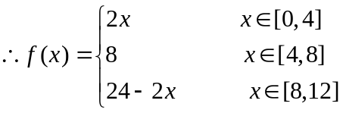
图2—22

23.某物品的价格从1965年的100元增加到2005年的500元,假设该物品的价格增长率是平均的,那么2011年该物品的价格是多少?(精确到元).
23. 解：设从1965年开始经过x年后的物价为y，物价增长率为a％,
则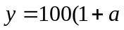％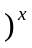，将x=40，y=500代入得500=100（1+a％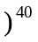，
解得a=4.1 ,故物价增长模型为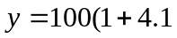％
到2011年, x=46, 代入上式得％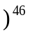≈635(元)

24. WAP手机上网每月使用量在500分钟以下（包括500分钟），按30元计费；超过500分钟的部分按0.15/分钟计费。假如上网时间过短（小于60分钟的），使用量在1分钟以下不计费，在1分钟以上（包括1分钟）按0.5元/分钟计费。WAP手机上网不收通话费和漫游费。
（1）写出上网时间x分钟与所付费用y元之间的函数关系式；
（2）12月小王WAP上网使用量为20小时，要付多少钱？
（3）小王10月份付了90元的WAP上网费，那么他上网的时间是多少？
24.解：（1）设上网时间为分钟，由已知条件所付费用关于的函数关系式为
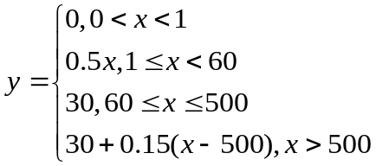
（2）当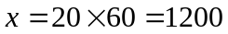分钟，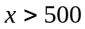，应付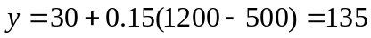元，
（3）90元已超过30元，所以上网时间超过500分钟，由解析式可得上网时间为900分钟。

25.某蔬菜基地种植西红柿，由历年市场行情得知，从二月一日起的300天内，西红柿市场售价与上市时间的关系用图一的一条折线表示；西红柿的种植成本与上市时间的关系用图二的抛物线段表示.⑴写出图一表示的市场售价与时间的函数关系P＝f(t)；写出图二表示的种植成本与时间的函数关系式Q＝g(t)；
⑵认定市场售价减去种植成本为纯收益，问何时上市的西红柿纯收益最大？(注：市场售价和种植成本的单位：元/10kg，时间单位：天)

25. 解：(1)由图一可得市场售价与时间的函数关系为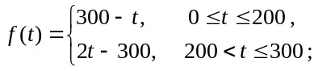由图二可得种植成本与时间的函数关系为
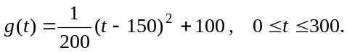
(2)设t时刻的纯收益为h(t),则由题意得h(t)=f(t)–g(t),
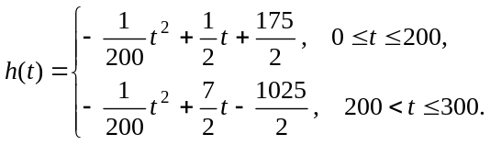
即 当0≤t≤200时,配方整理得h(t)=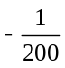(t–50)²+100,
所以,当t=50时,h(t)取得区间[0,200]上的最大值100;
当200<t≤300时,配方整理得h(t)= (t–350)²+100,
所以,当t=300时,h(t)取得区间(200,300]上的最大值87.5.
综上,由100>87.5可知,h(t)在区间[0,300]上可以取得最大值100,此时t=50,即从二月一日开始的第50天,上市的西红柿纯收益最大.

26.经营甲、乙两种商品，所获得的利润依次为P和Q万元，它们与投入的资金x万元的关系有经验公式P=ax，Q=2b（a、b为正常数），今有C万元资金投入经营甲、乙两种商品，为获得最大利润，对甲、乙两种商品的资金投入分别应为多少万元？共能获得最大利润是多少万元？
分析：本例要求获得最大利润,是一个最大值问题,因此可用函数模型,关键是寻找各种量的关系,探求目标函数,即利润函数,
其主要数量关系为:总投入C=对甲的投入+对乙的投入;
总利润y=经营甲的利润+经营乙的利润=P+Q
26. 解: 对甲种商品的投入x万元(a≤x≤c),则对乙种商品的投入为C－x万元. 所获得的利润为y=ax+2b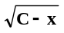(0≤x≤C),令=t(0≤t≤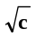),则x=C－t²,
∴y=－at²+2bt+ca=－a(t－)²+ac+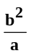
①当≤时,当t=,即x=c－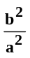时,y_{max}=ac+;
②当>时当t=,即x=0时, y_{max}=2b;
综上所述: ①当≤时, 对甲的投入c－万元, 对乙的投入万元, 最大利润为ac+万元②当>时,对甲不投入,对乙投入c万元,最大利润为2b万元

